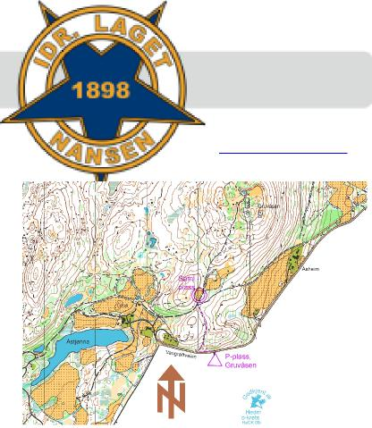

2552 Dalsbygda www.ilnansen.no

**Orientering**

IDRETTSLAGET

NANSEN

|  |  |  |
| --- | --- | --- |
| **Sponsorer:** |  |  |

**Innbydelse / PM Vårkarusell 2017**

**Løp 4 / FINALE D A L S B Y G D A 2 0. J U N I 2 0 1 7**

**Start:**

* Start mellom 18.00 - 19.00. Starten foregår 50 m fra samlingsplass.
* Startliste for ungdomsklassene (13-20 år) med to minutters startintervall, disse skal løpe med startnummer.
* Øvrige har fri start, men må tilpasse seg start i ungdomsklassene.

**Kart:** Gruvåsen, M. 1:10 000 (1:5 000 for de yngste), MNM-kartet fra 2016.

**Samlingsplass:** Gruvåsen. Merket til p-plass fra Dalsbygda sentrum. P-avgift kr. 20,-. 400 m å gå til samlingsplass (følg skilt / sløyfer; stien mot Gruvåstoppen).

**Løypelengder/Nivå: Klasser:**

(klasser i rødt løper med startnummer: Selvbetjening på samlingsplass iht. startlister)

* 1,6 km N: N-åpen, kort
* 4,0 km N: N-åpen, lang
* 2,2 km C: D/H -10, D/H 11-12, D/H 13-16C, Direkteløype
* 2,4 km B: D/H 13-14, D/H 15-20B
* 3,1 km A: D 15-16, D 50-, D 60-, D 70-, H 60-, H 70-
* 4,1 km A: D 17-20, H 15-16, D/H 40-, H 50-
* 5,5 km A: H 17-20, D/H 21-

**Påmelding:** via Eventor, eventor.orientering.no

Påmeldingsfrist: Søn. kl.23.59, etteranmelding via Eventor: Man. kl.19.00. Etter dette: På samlingsplass så langt det er kart.

Startkontingent: til og med 12 år: 50,-, 13-20 år: 50,-, over 21 år: 100,-Etteranmelding: til og med 12 år: 50,-, 13-20 år: 60,-, over 21 år: 120,-Startkontingent for lokale klubber gjøres opp i ettertid. Løpere utenom regionen betaler ved oppmøte.

**Premiering:** til og med 12 år: Alle, øvrige: Sammenlagt etter alle løpene.

**VEL MØTT TIL SOMMERKVELD I DALSBYGDA!**